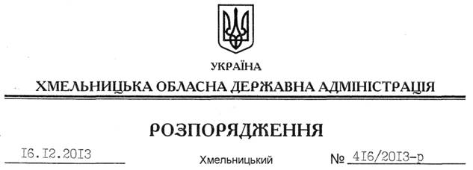

Про заходи щодо проведення в області новорічних та різдвяних свят для дітей

На підставі статті 6, 39 Закону України “Про місцеві державні адміністрації”, Указу Президента України від 27 листопада 2013 року № 653/2013 “Про заходи щодо проведення новорічних ти різдвяних свят для дітей”, рішення чотирнадцятої сесії обласної ради від 20 грудня 2012 року № 13-14/2012 “Про обласний бюджет на 2013 рік”, з метою змістовного дозвілля та відпочинку дітей під час новорічних та різдвяних свят:
1. Затвердити заходи щодо проведення в області новорічних та різдвяних свят для дітей згідно з додатком.
2. Структурним підрозділам облдержадміністрації, райдержадміністраціям, рекомендувати виконавчим комітетам міських (міст обласного значення) рад та іншим виконавцям забезпечити підготовку та проведення зазначених заходів.
3. Першому заступнику, заступникам голови, заступнику голови – керівнику апарату, керівникам структурних підрозділів облдержадміністрації, головам райдержадміністрацій та їх заступникам особисто відвідати школи-інтернати, інші освітянські заклади, де навчаються діти-інваліди, діти-сироти та діти, позбавлені батьківського піклування, діти працівників правоохоронних органів та військовослужбовців, які загинули при виконанні службових обов’язків, діти, які постраждали внаслідок Чорнобильської катастрофи, та вручити зазначеним категоріям дітей цінні та новорічні подарунки.
4. Управлінню культури, національностей та релігій облдержадміністрації профінансувати витрати на проведення заходів щодо проведення в області новорічних та різдвяних свят для дітей за рахунок коштів обласного бюджету, передбачених на проведення централізованих заходів у галузі “Культура і мистецтво” (КФКВ 110502).
5. Контроль за виконанням цього розпорядження покласти на першого заступника голови В.Гаврішка та заступника голови – керівника апарату Л.Бернадську облдержадміністрації.

Голова адміністрації В.Ядуха

